МИНИСТЕРСТВО НАУКИ И ВЫСШЕГО ОБРАЗОВАНИЯ РОССИЙСКОЙ ФЕДЕРАЦИИ
Федеральное государственное бюджетное образовательное учреждение
высшего образования
«Сибирский государственный университет науки и технологий
имени академика М.Ф. Решетнева»

Институт инженерной экономики, прикладная информатика в экономике
институт/ факультет/ подразделение
Кафедра информационных экономических систем
кафедра/ цикловая комиссия

ОТЧЕТ ПО ЛАБОРАТОРНОЙ РАБОТЕ № 5
Разработка проекта диаграмм классов и диаграмм динамики (Sequence Diagram) для разрабатываемого приложения
Вариант №5

Преподаватель И. В. Василенко
подпись, дата ФИО
Обучающийся БПЦ23-01, 23140204 А.П. Гук
подпись, дата ФИО

Красноярск 2025
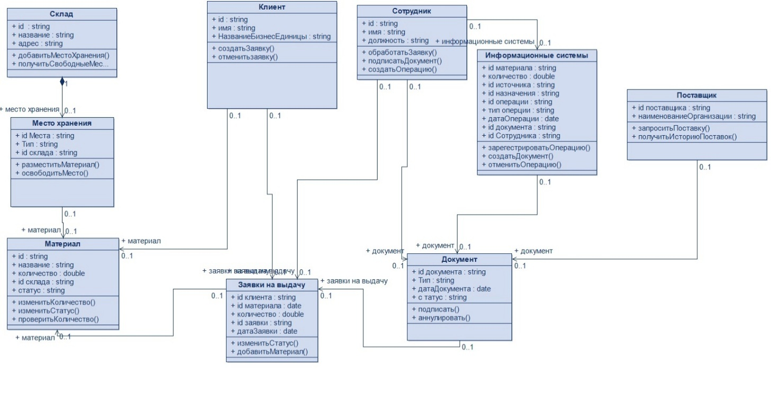
Рисунок 1 – Диаграмма классов
1. Клиент
Клиент — это бизнес-единица, отправившая заявку.
Атрибуты:
- ID — Уникальный идентификатор клиента
- Имя — ФИО клиента
- НазваниеБизнесЕдиницы—Название организации/подразделения
2. Склад
Атрибуты:
- ID — Уникальный идентификатор склада
- Название — Название склада
- Адрес — Адрес склада
3. Материал
Атрибуты:
- ID — Уникальный идентификатор материала
- Название — Название материала
- Количество — Количество материала
- ID Склада — Уникальный идентификатор склада , на которм находится материал
- Статус (активен/списан)

4. Сотрудник
Атрибуты:
- ID — Идентификатор сотрудника
- Имя — ФИО сотрудника
- Должность — Должность сотрудника
5. Заявки на выдачу
Атрибуты:
- ID Клиента — Уникальный идентификатор клиента
- ID Материала — Уникальный идентификатор материала
- Количество — Количество запрашеваемого материала
- ID_Заявки— Уникальный номер заявки
- Дата заявки —Дата создания
6. Информационные системы
Атрибуты:
- ID_Операции — Уникальный идентификатор
- Тип_операции (поступление/перемещение/выдача/списание)
- Дата_операции
- ID_Материала — Связь с классом Материал
- Количество
- ID_Источника — Связь с:
  - Поставщик (для поступлений)
  - Место_хранения (для перемещений)
  - Склад (для выдач)
- ID_Назначения — Связь с:
  - Место_хранения (для поступлений/перемещений)
  - Клиент (для выдач)
- ID_Документа — Связь с подтверждающим документом
- ID_Сотрудника — Кто выполнил операцию

7. Место хранения
Атрибуты:
- ID_Места—Уникальный идентификатор места хранения
- Тип (стеллаж, ячейка,) —Категория места хранения
- ID_Склада— Уникальный идентификатор склада, к которому относится место хранения

8. Документ
Атрибуты:
- ID_Документа—Уникальный идентификатор документа в системе
- Тип (счет-фактура/накладная/акт) —Вид документа
- Дата—Дата создания документа
- Статус—Текущее состояние документа
9. Поставщик
Атрибуты:
- ID_Поставщика—Уникальный код поставщика
- Наименование—Официальное название организации-поставщика

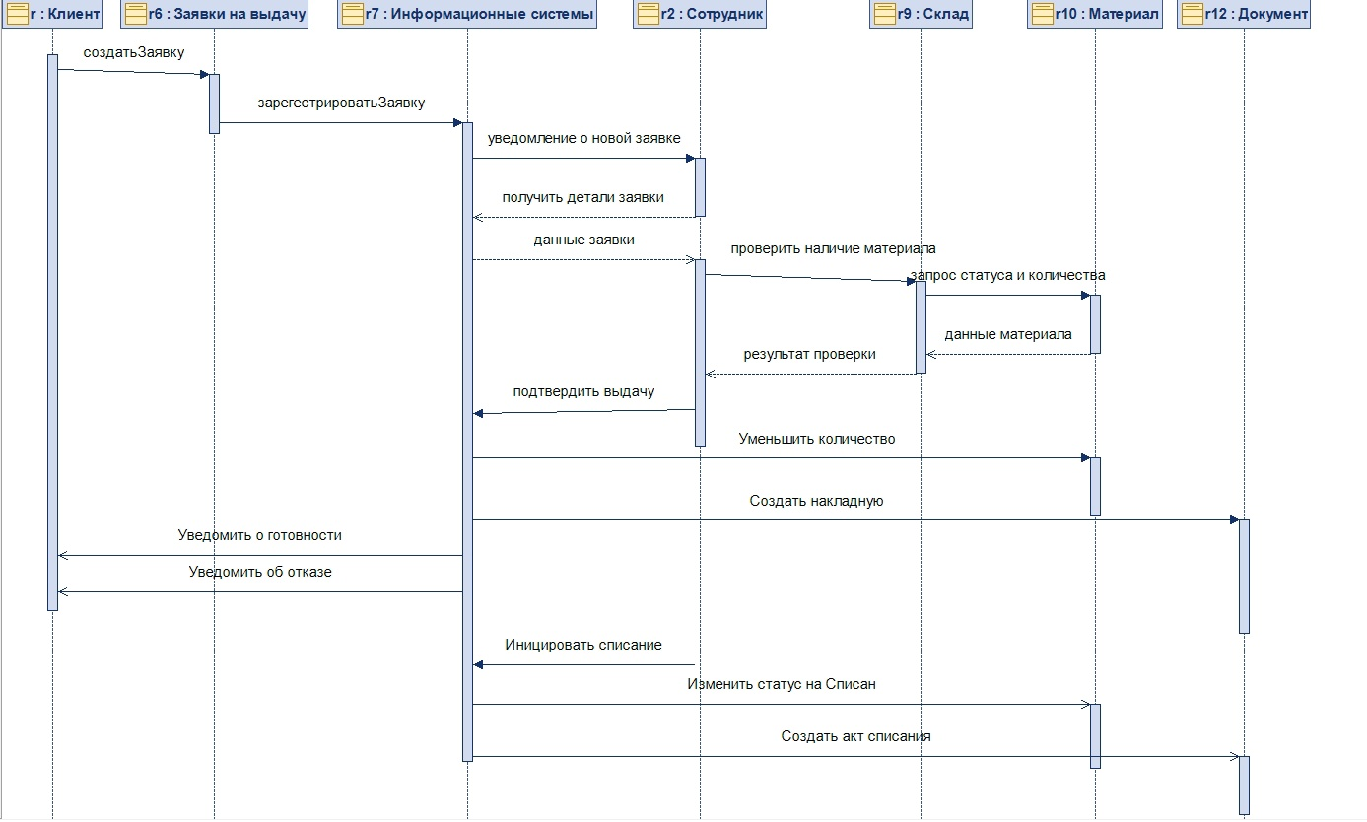
Рисунок 2 – Диаграмма последовательности

